**Documento de**

**Épicas e Historias de Usuario**

**“***Sistema de administración de productos para pequeñas empresas***”**

***[SAPPE]***

***Fecha:[19/08/2024]***

**Tabla de contenido**

**Contenido**

Datos del documento 3

Épicas para el proyecto “Sistema de administración de productos para pequeñas empresas” 4

Priorización de Épicas 4

Definición de Historias de Usuario 5

# Datos del documento

Histórico de Revisiones

| Versión | Fecha | Descripción/cambio | autor |
| --- | --- | --- | --- |
| 001 | 19/08/2024 | Épicas para el proyecto y priorización de ellas | Grupo completo |
| 002 | 20/08/2024 | Definición de historias de usuarios | Grupo completo |

Información del Proyecto

| Organización | Duoc UC. Escuela de Informática y Telecomunicaciones |
| --- | --- |
| Sección | PTY4614-004D |
| Proyecto (Nombre) | Sappe |
| Fecha de Inicio | 12/agosto/24 |
| Fecha de Término | 9/diciembre/24 |
| Patrocinador principal |  |
| Docente | Julio Tapia |

Integrantes

| Rut | Nombre | Correo |
| --- | --- | --- |
| **21.248.045-2** | **Carolina Ahumada** | **caro.ahumada@duocuc.cl** |
| **21.037.262-8** | **Paolo Cozano** | **pa.cozano@duocuc.cl** |
| **20.558.995-3** | **Nallely Guerrero** | **nal.guerrero@duocuc.cl** |
| **17.924.335-0** | **Yohans Santa Maria** | **y.santamaria@duocuc.cl** |

# Épicas para el proyecto “Sistema de administración de productos para pequeñas empresas”

| **ID** | **Épica** |
| --- | --- |
| 001 | Control de inventario |
| 002 | Alertas de vencimiento y descuentos |
| 003 | Recepción de órdenes de compra |
| 004 | Generación de facturas o boletas |
| 005 | Gestión de envío de productos |
| 006 | Tutoriales de funcionamiento del sistema |
| 007 | Visualización de productos |
| 008 | Gestión de órdenes (Carrito de compras) |
| 009 | Aplicación de descuentos |
| 010 | Historial de compras |
| 011 | Métodos de pago |

# Priorización de Épicas

| Como equipo se consideró que la técnica Valor v/s Esfuerzo es la más adecuada, ya que nos permite distinguir claramente lo que es fundamental para el éxito del proyecto frente a lo que es deseable pero no imprescindible.  Se asignó una puntuación tanto en valor como esfuerzo, donde hay bajo, medio y alto en complejidad. |
| --- |

| **ID** | **Épica** | **Priorización** |
| --- | --- | --- |
| 001 | Control de inventario | Alta |
| 002 | Alertas de vencimiento y descuentos | Alta |
| 003 | Recepción de órdenes de compra | Alta |
| 004 | Generación de facturas o boletas | Alta |
| 005 | Gestión de envío de productos | Alta |
| 006 | Tutoriales de funcionamiento del sistema | Baja |
| 007 | Visualización de productos | Alta |
| 008 | Gestión de órdenes (Carrito de compras) | Alta |
| 009 | Aplicación de descuentos | Alta |
| 010 | Historial de compras | Media |
| 011 | Métodos de pago | Alta |

# Definición de Historias de Usuario

Historia 1

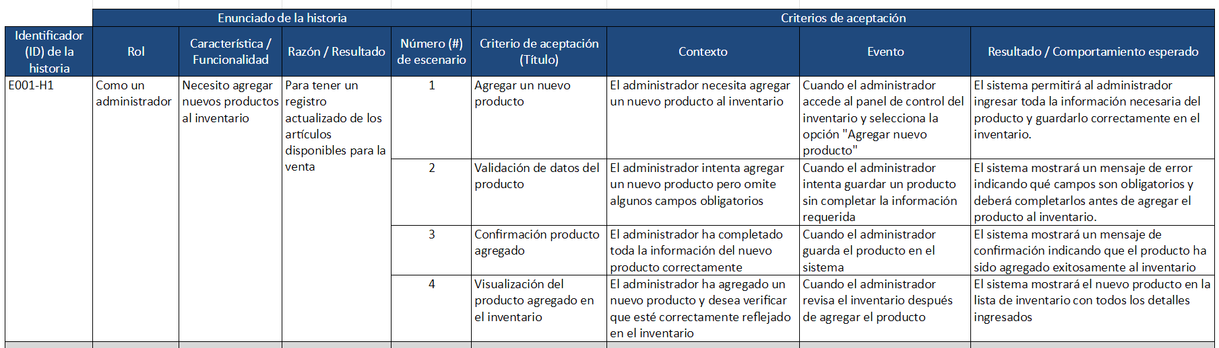

Historia 2

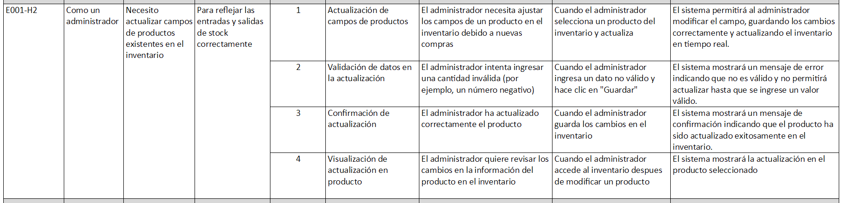

Historia 3

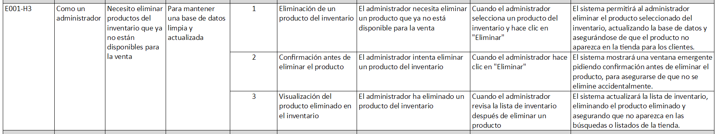

Historia 4

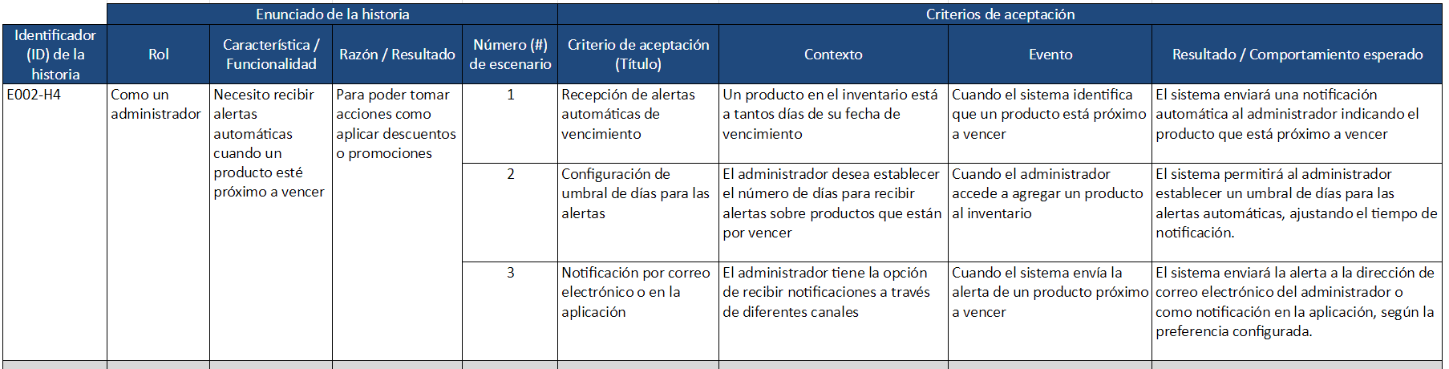

Historia 5

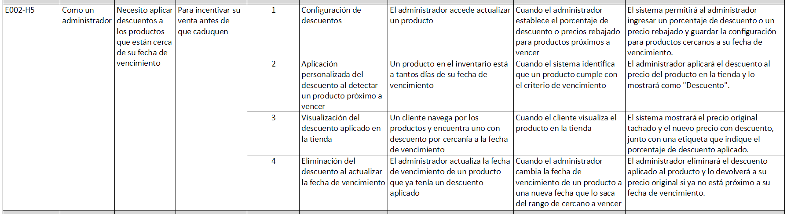

Historia 6

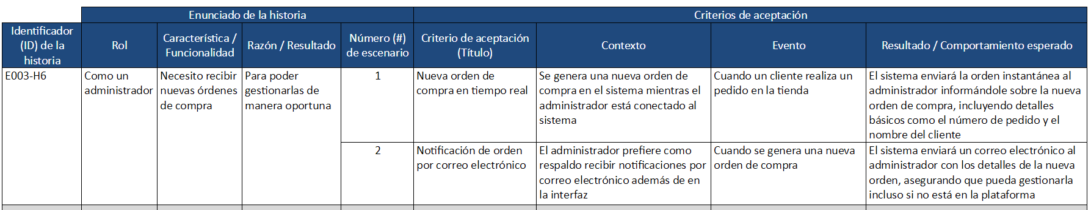

Historia 7

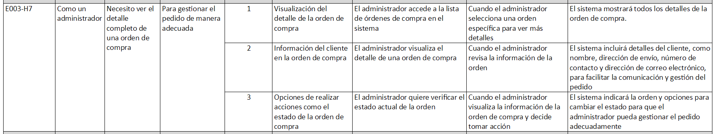

Historia 8

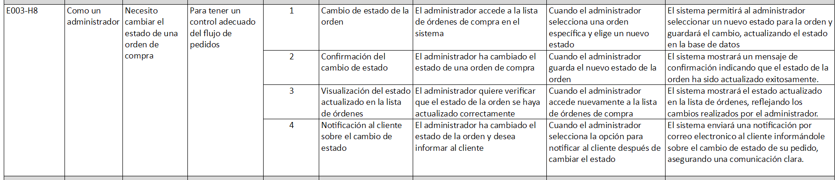

Historia 9

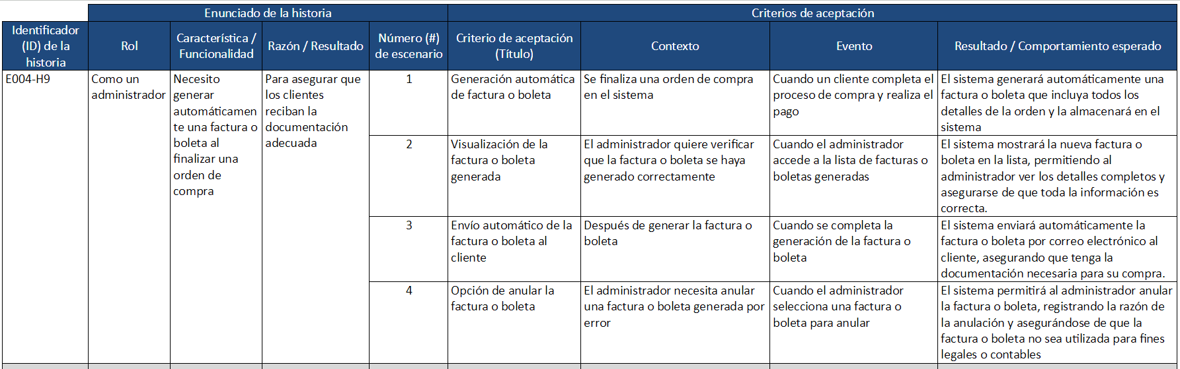

Historia 10

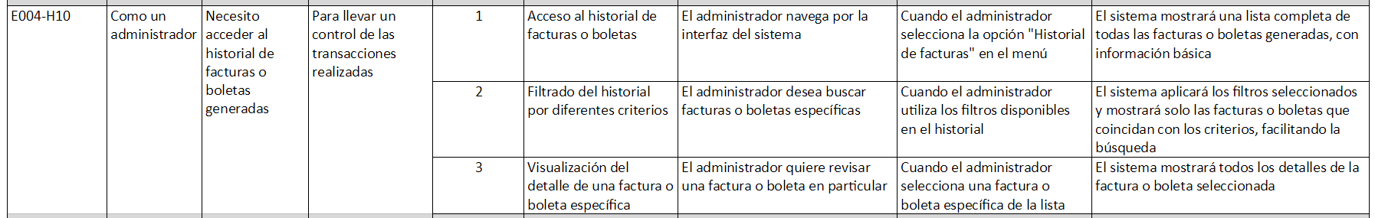

Historia 11

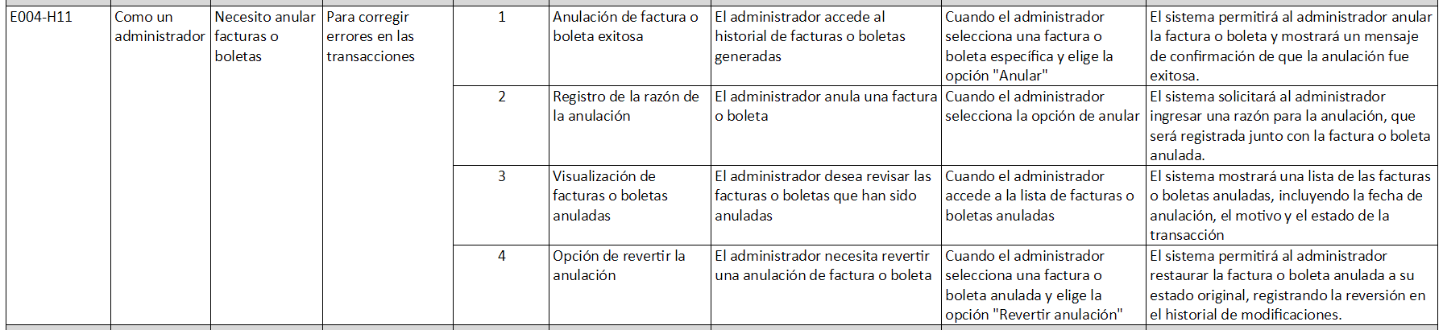

Historia 12

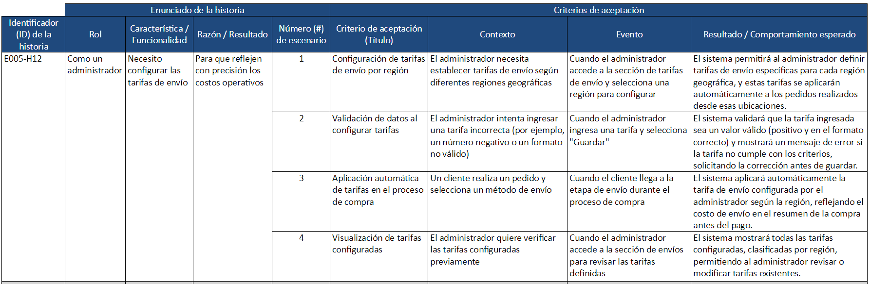

Historia 13

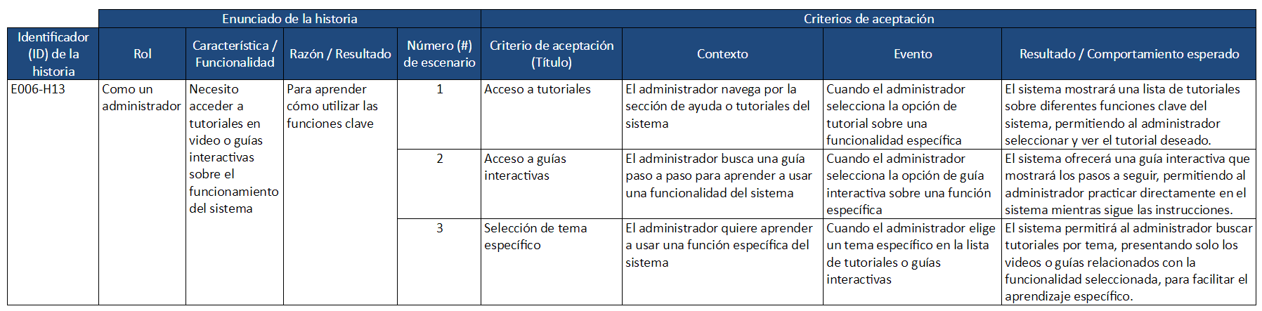

Historia 14

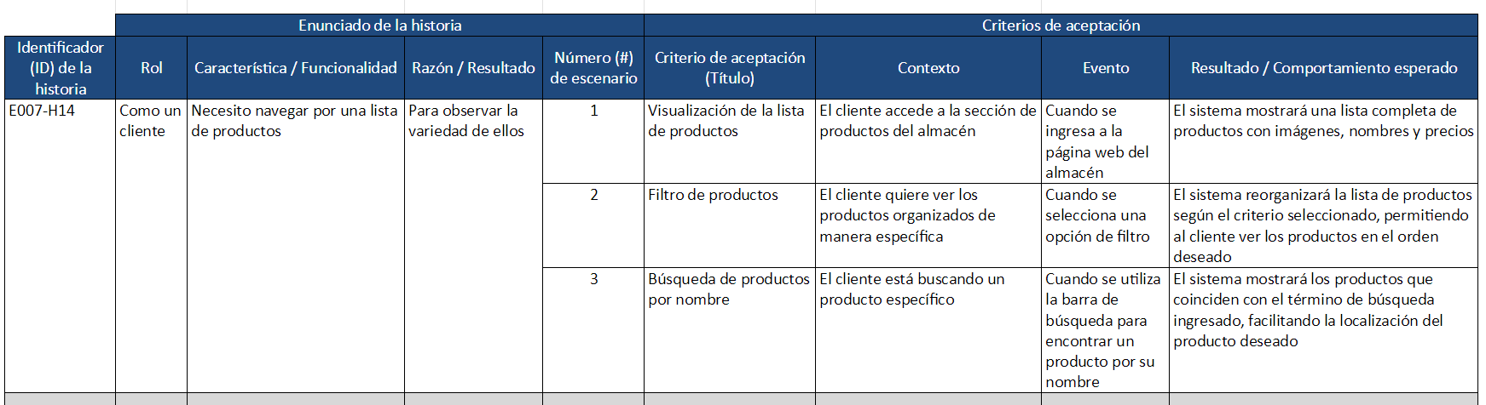

Historia 15

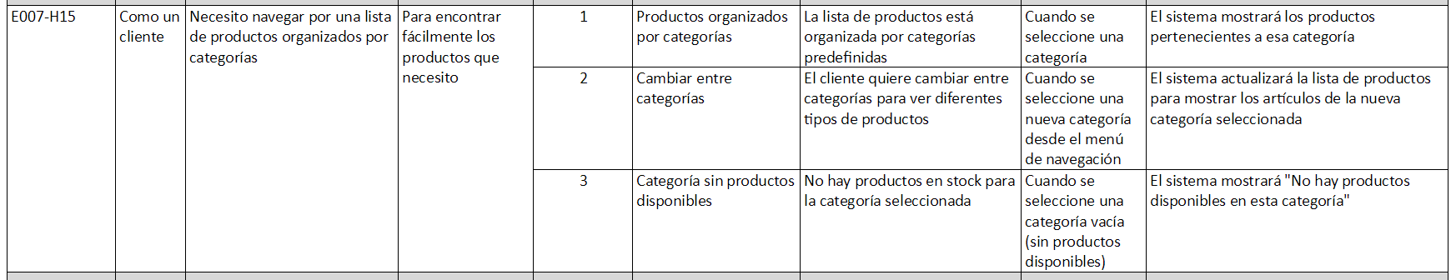

Historia 16

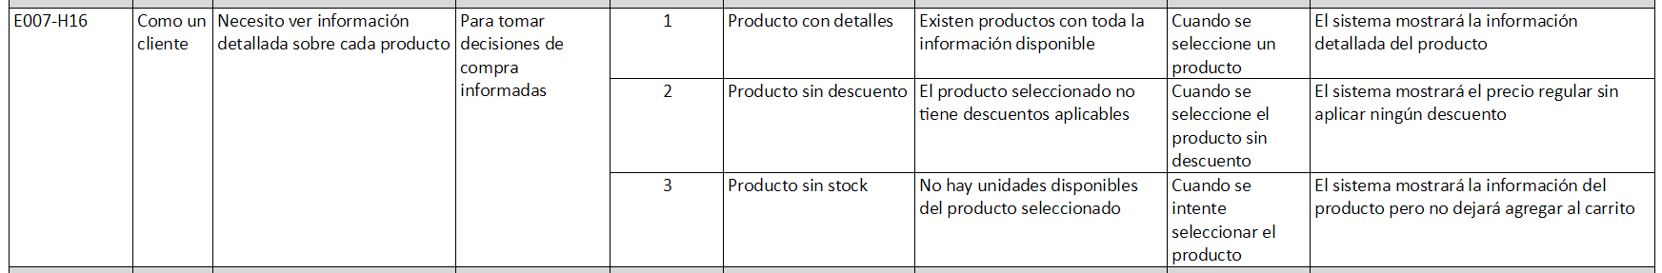

Historia 17

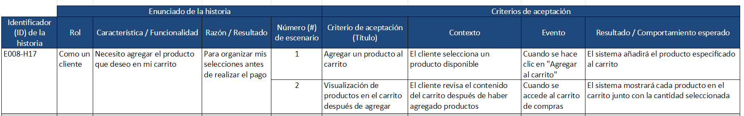

Historia 18

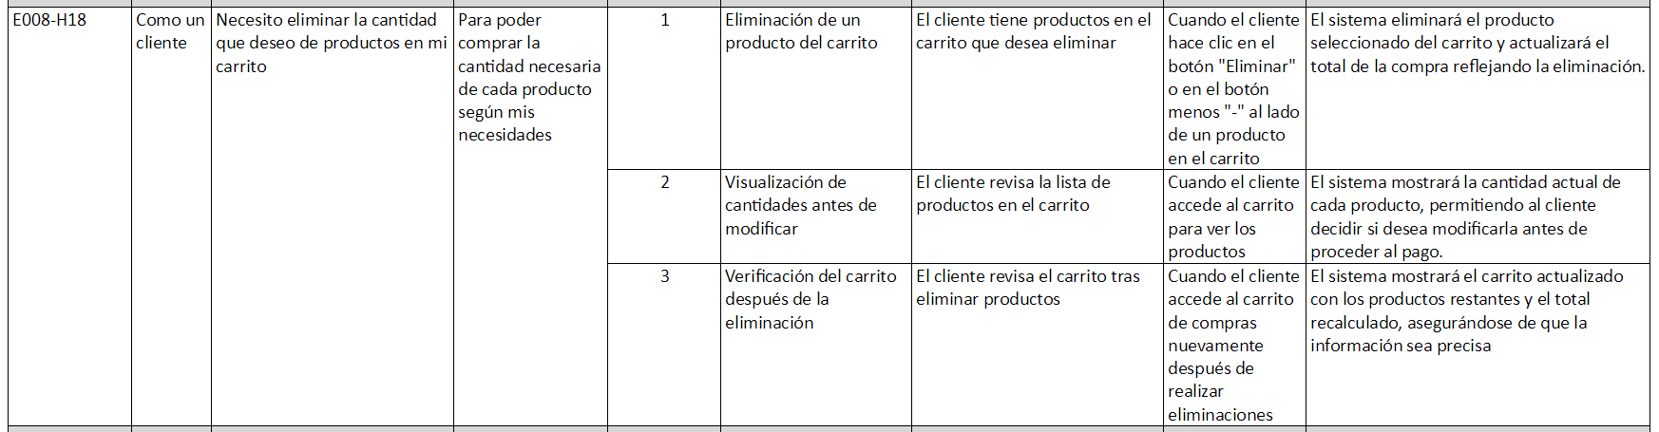

Historia 19

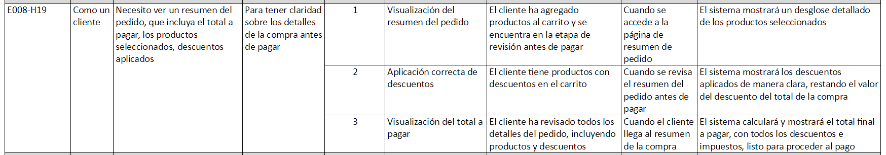

Historia 20

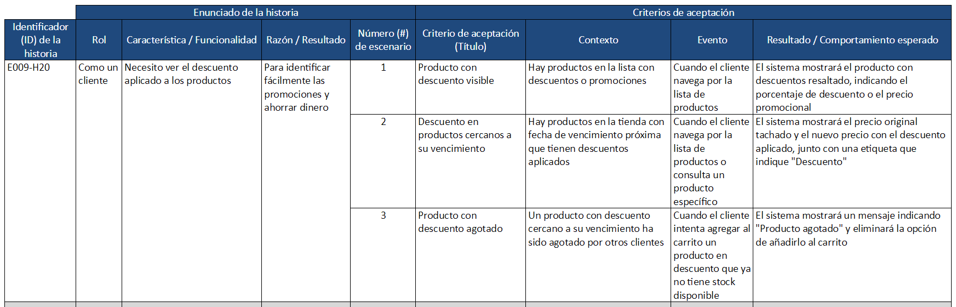

Historia 21

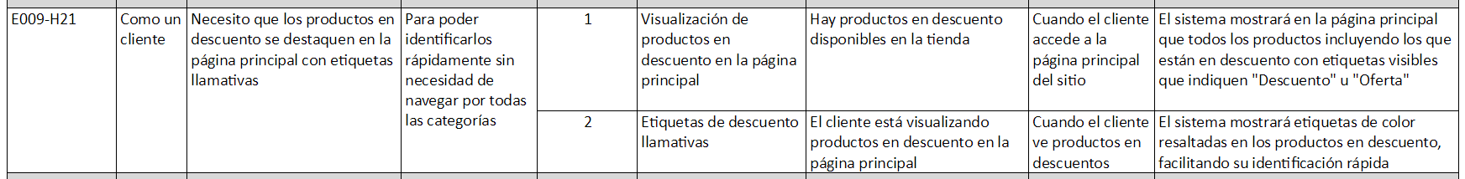

Historia 22

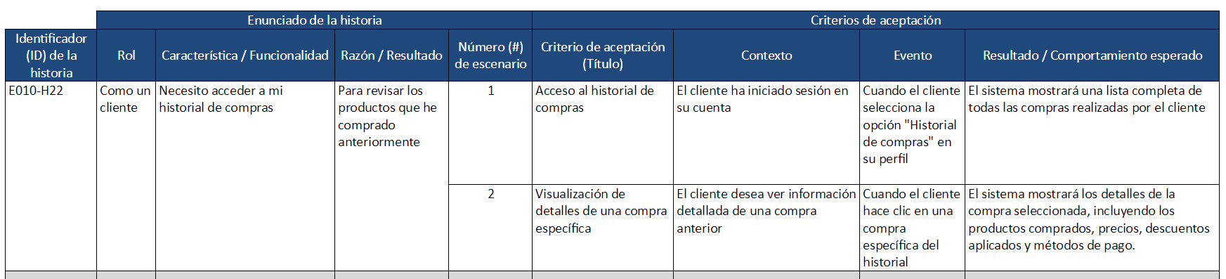

Historia 23

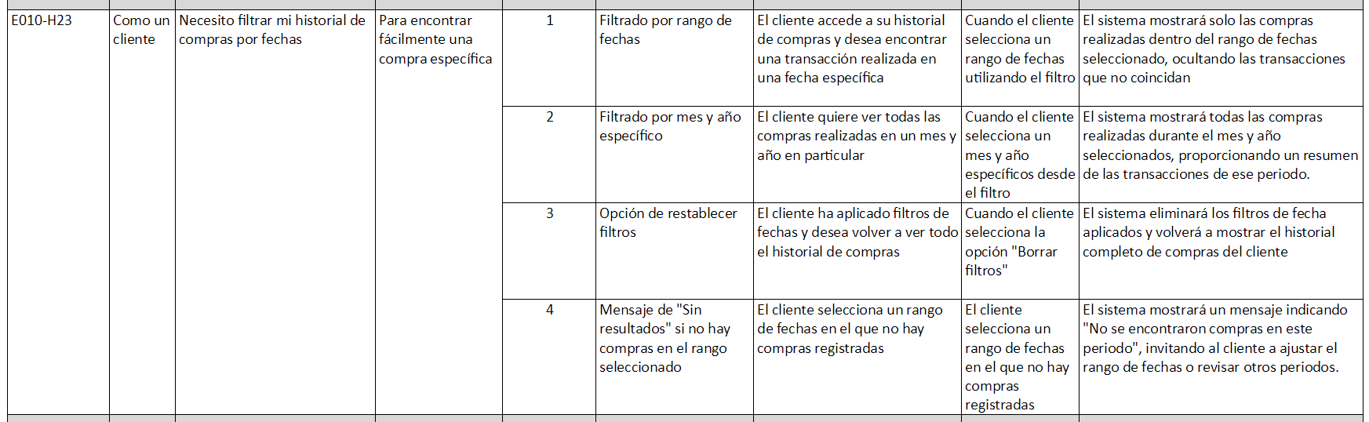

Historia 24

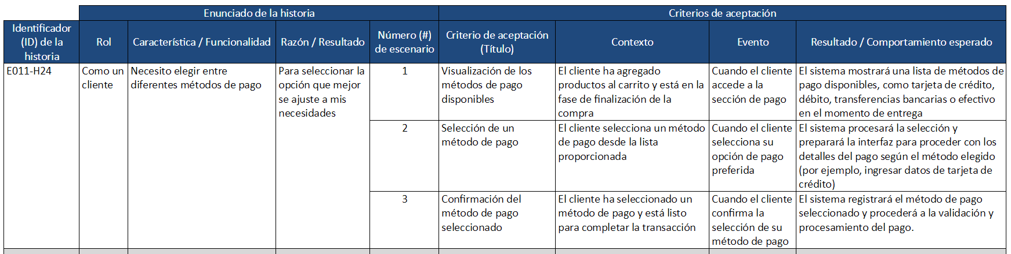

Historia 25

